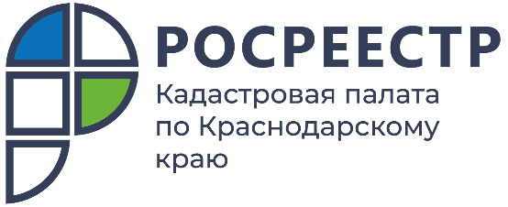

ПРЕСС-РЕЛИЗ
Публичная кадастровая карта получила государственную электронную картографическую подложку
Росреестр информирует, что сведения единой электронной картографической основы (ЕЭКО) впервые стали отображаться в качестве картографической подложки на публичной кадастровой карте (ПКК). Новый ресурс позволяет предоставлять пользователям актуальную государственную мультимасштабную карту и ортофотопокрытие (фотографические планы местности с точной привязкой к заданной системе координат), а также заменить зарубежные картографические подложки.
В основе ГИС ЕЭКО лежит платформа, включённая в реестр программного обеспечения российского происхождения Минкомсвязи России. Информационная система позволяет создавать, обновлять и осуществлять мониторинг актуальности сведений Единой электронной картографической основы, а также предоставлять ее в различных видах и форматах.
ЕЭКО представляет собой совокупность пространственных данных. В настоящее время она сформирована на всю территорию России в масштабах от 1:2 500 000 до 1:50 000, в масштабе 1:25 000 покрыта вся территория страны с высокой плотностью населения. Этого достаточно для решения прикладных задач территориального планирования. Завершение работ по созданию ЕЭКО крупных масштабов в виде ортофопланов предусмотрено госпрограммой «Национальная система пространственных данных» до конца 2024 года.
«Вывод на публичную кадастровую карту сведений ЕЭКО стал возможным благодаря запуску в декабре 2021 года государственной информационной системы ведения единой электронной картографической основы (ГИС ЕЭКО). По сути, впервые с момента начала функционирования в 2010 году ПКК получила отечественную юридически значимую цифровую картографическую подложку. Это результат работы Росреестра, направленный на выполнение стратегической задачи по импортозамещению геоинформационных технологий, не уступающих зарубежным аналогам. Новый механизм позволит гражданам, государственным органам и участникам рынка недвижимости получать обновляемые и метрически точные государственные сведения ЕЭКО в различных форматах – в виде ортофотопланов, топографических карт и планов», – заявил руководитель Росреестра Олег Скуфинский.
Физические и юридические лица могут получить сведения ЕЭКО посредством федерального портала пространственных данных (ФППД). Запущенная в конце 2021 года государственная информационная система упростила этот процесс.
Топографические карты и планы в составе ЕЭКО включают информацию о таких объектах, как рельеф суши, гидрография и гидротехнические сооружения, населенные пункты, промышленные, сельскохозяйственные и социально-культурные объекты, дорожная сеть и дорожные сооружения, растительный покров и грунты, границы и ограждения, наименования географических объектов. Эта информация в новом качестве и точными координатами доступна всем пользователям публичной кадастровой карты.
Кроме ЕЭКО, на публичной кадастровой карте также представлены две предыдущие картографические подложки: карта России из открытых данных и картографическая основа ПКК. Это связано с тем, что создание ЕЭКО полностью не завершено, поэтому при необходимости пользователи смогут переключить слои и найти нужную информацию.
______________________________________________________________________________________________________
Пресс-служба Кадастровой палаты по Краснодарскому краю

 | press23@23.kadastr.ru |  | https://www.instagram.com/kadastr_kuban
 | https://twitter.com/Kadastr_Kuban |  | https://t.me/kadastr_kuban

